МИНИСТЕРСТВО НАУКИ И ВЫСШЕГО ОБРАЗОВАНИЯ РОССИЙСКОЙ

ФЕДЕРАЦИИ

Федеральное государственное бюджетное образовательное учреждение

высшего образования

«Воронежский государственный технический университет»

**Факультет** информационных технологий и компьютерной безопасности

**Кафедра** информационных технологий и автоматизированного проектирования в строительстве

**Отчёт по лабораторной работе**

Тема: **«Использование функций стандартной библиотеки Си»**

По дисциплине: Основы программирование и алгоритмизации

Выполнил студент: Хрячков Никита Васильевич

Группа: бИСТ-222

Руководитель: доцент, к.т.н. Курипта О. В.

Работа защищена «___»__________ 2022г.

С оценкой __________ ____________

(подпись)

Воронеж 2022

**Постановка задачи**

**Условие задачи:** Создать программу вычисления указанной величины для соответствующего варианта. Результат проверить при заданных исходных значениях.

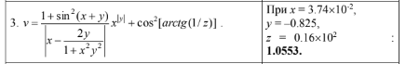

**Исходные параметры:** x – вводится пользователем, y – вводится пользователем, z –вводится пользователем,

**Алгоритм решения:**

1. Запросим у пользователя x, y и z;
2. Воспользуемся формулой v = ((double)(1 + pow(sin(x + y), 2))) / fabs(x - (((double)(2 * y)) / (1 + pow(x, 2) * pow(y, 2)))) * pow(x, fabs(y)) + pow(cos(atan(1 / z)), 2);
3. Выведем результат в консоль;

**Контрольный пример:**

Входные данные: x = 3.74e-2, y = 2 -0.825, z = 0.16e+2.

Результат: 1.0553

**Словесный алгоритм**

**Шаг 1:** подключение нужных заголовочных файлов

#include <stdio.h>

#include <locale.h>

#include <math.h>

**Шаг 2:** объявление функции main

void main(void) {

}

**Шаг 3:** объявление переменных

float x;

double y;

double z;

**Шаг 4:** включение русской локализации

setlocale(LC_ALL, “RUS”);

**Шаг 5:** ввод данных

puts("Введите x(эспоненциальное или с запятой):");

scanf("%le", &x);

puts("Введите y(эспоненциальное или с запятой):");

scanf("%le", &y);

puts("Введите z(эспоненциальное или с запятой):");

scanf("%le", &z);

**Шаг 6:** создание функции для подсчёта результата

double learnV(double x, double y, double z) {

double v = ((double)(1 + pow(sin(x + y), 2))) / fabs(x - (((double)(2 * y)) / (1 + pow(x, 2) * pow(y, 2)))) * pow(x, fabs(y)) + pow(cos(atan(1 / z)), 2);

return v;

}

**Шаг 7:** подсчёт результата

double v = learnV(x, y, z);

**Шаг 8:** вывод результата

printf("\n\n\nРезультат равен = %lg", v);

**Блок схема программы**

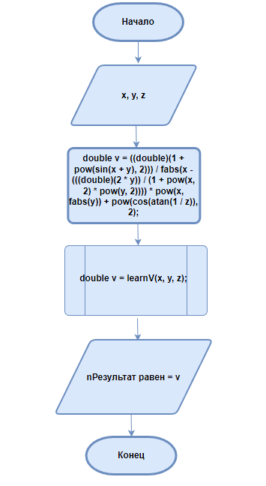

Рисунок 1 – блок-схема программы

**Код программы**

#include <stdio.h>

#include <locale.h>

#include <math.h>

void main(void)

double x;

double y;

double z;

puts("Введите x(эспоненциальное или с запятой):");

scanf("%le", &x);

puts("Введите y(эспоненциальное или с запятой):");

scanf("%le", &y);

puts("Введите z(эспоненциальное или с запятой):");

scanf("%le", &z);

double v = learnV(x, y, z);

printf("\n\n\nРезультат равен = %lg", v);

}

**Результат работы программы**

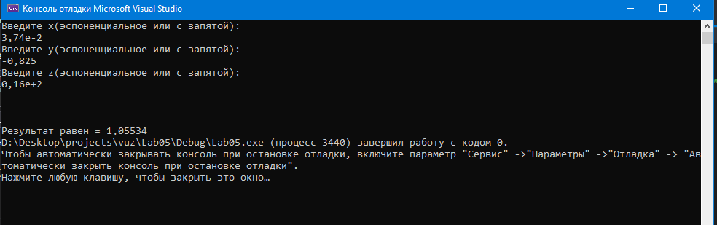

Рисунок 2 – контрольный пример работы программы